Муниципальное бюджетное общеобразовательное учреждение
« Выделянская средняя общеобразовательная школа»

« Интересные приёмы начала урока математики»

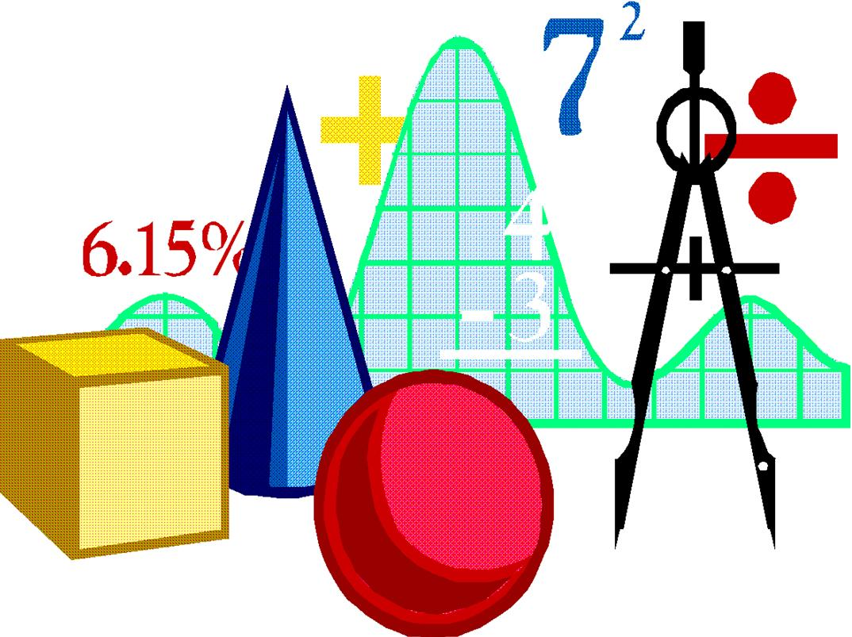
Выполнила:
Лященко Людмила Егоровна,
учитель математики
х Выдел, 2023г.
Интересные приёмы начала урока математики.
Прошло уже более сорока лет , когда я впервые пришла работать в небольшую сельскую школу. Это удивительные, радостные годы, полные сомнений, тревог, приятных волнений, ведь, сколько бы ни прошло времени, каждый новый учебный год, для меня, будто бы опять первый. Испытываешь огромное удовлетворение, ощущение радости от каждого дня, проведённого в школе. Нравится видеть внимательные глаза детей, которые заинтересованно слушают объяснение учителя, отвечать на сложные вопросы, удовлетворяя их любопытство. Стремлюсь к тому, чтобы каждый урок способствовал укреплению уверенности ребят в своих силах, способствовал развитию их творческих способностей, создавая незабываемую атмосферу радости.
Считаю, что от учителя зависит создание у учащихся положительной мотивации к познанию на каждом уроке. Поэтому очень важно продумывать начало урока, используя такие приёмы активизации, которые способствовали бы тому, чтобы учащиеся осознанно усваивали новый материал или с удовольствием выполняли предложенные задания. Интерес и радость, которые испытывают учащиеся от сделанных на уроке открытий, создают мотивацию для творческой, созидательной деятельности. Подбираются такие задания, при выполнении которых дети проявляют наблюдательность, внимание, выдумку, фантазию. Например, учащимся предлагается такое задание: « Начертить в тетради квадрат со стороной 3 клетки, который показать учащимся, им надо внимательно посмотреть на числа в квадрате (1 мин.), запомнить их и обнаружить закономерность составления.
0 | 3$\frac{1}{2}$ | 7
10$\frac{1}{2}$ | 7 | 10$\frac{1}{2}$
21 | 17$\frac{1}{2}$ | 14
В результате обнаружены интересные закономерности составления таблицы: 1) по углам квадрата стоят последовательно числа, кратные 7, начиная с нуля, а между ними их среднее арифметическое; 2) по периметру квадрата стоят числа, первое из которых 0, а каждое следующее на 3 $\frac{1}{2}$ больше предыдущего, и так до 21. Поэтому надо запомнить всего два числа: 0 и 3$\frac{1}{2}$ . Значит, применение на уроке игры активизирует мышление учащихся, стимулирует их к самостоятельному приобретению знаний. Использую и другие квадраты:
4 | -8 | 16
-512 | -2 | -32
256 | -128 | 64
Каждое следующее число, начиная с 4, является произведением предыдущего и числа -2.
- 4 | 2 | 6
-10 | 0 | 10
-6 | -2 | 4
Числа 4 и -4, 6 и -6, 10 и -10, 2 и -2 – противоположные. Среднее число является суммой кратных.

- $\frac{1}{3}$ | 3 | -1
243 | -81 | -3
-27 | -9 | 3
В этом квадрате запомнить надо два числа: - $\frac{1}{3}$ и 3, а каждое следующее получается умножением двух предыдущих.

1 | 2 | 3
1 | 4 | 9
1 | 8 | 27
В данном квадрате во второй строке записаны квадраты первой строки, а в третьей – их кубы.

Упражнения, связанные с занимательными квадратами, вызывают интерес у детей, желание составлять новые занимательные квадраты. Например, занимательный квадрат из цифр 1,2,3…9.
6 | 1 | 8
7 | 5 | 3
2 | 9 | 4
В 9 клетках квадрата расставлены числа от 1 до 9 так, что их сумма в любом направлении равна 15. Надо составить несколько новых квадратов из данного.Новые занимательные квадраты из данного можно получить, если увеличить или уменьшить каждое из чисел данного квадрата в несколько раз или на несколько единиц.
7 | 2 | 9
8 | 6 | 4
3 | 10 | 5
Например, если каждому из чисел первого занимательного квадрата прибавить по 1, то получим новый квадрат, где сумма чисел каждого ряда равна 18.

1 |  | 14
 | 6 |  | 9
8 |  | 11
 | 3 |  | 16
Рассмотрим занимательный квадрат из чисел 1-16.Числа разместили в 16 клетках квадрата так, что сумма чисел каждого ряда равнялась 34, но затем несколько чисел стёрли. Требуется восстановить стёртые числа. После того как задание будет выполнено, предложить учащимся составить новые квадраты.
В процессе игры у детей вырабатывается привычка сосредотачиваться, самостоятельно мыслить, развивается внимание, стремление к знаниям. Например, задания на угадывание чисел:
1. « Задумайте каждый какое-нибудь число, прибавьте к нему столько же, к вновь полученному числу прибавьте 12, разделите полученную сумму пополам, отнимите от частного задуманное число. У вас получилось 6 (6+6=12+12=24:2=12-6=6)».
2. « Задумайте каждый какое-нибудь число, прибавьте к нему 9, увеличьте его вдвое, от полученного числа отнимите 8, остаток разделите пополам, отнимите 5.У вас получилось то же самое число, что вы задумали».
Начать урок можно, используя занимательные задачи, так как, увлёкшись, дети не замечают, что учатся. Например, предложить учащимся пронумеровать дни недели так: понедельник-первый день, вторник-второй и так далее, задумать какой-либо день недели, умножить его номер на 2, прибавить к произведению 5, умножить сумму на 5, дописать к найденному числу справа нуль и назвать результат. Ведущий (учитель или ученик) из названного результата вычитает 250. Эта разность всегда содержит круглые сотни. Цифра сотен даёт номер задуманного дня. При проведении игры на уроке каждый ученик задумывает свой день недели и выполняет все предложенные учителем вычисления. Потом учащиеся по очереди называют результаты, а учитель отгадывает задуманные дни. После этого дети должны объяснить секрет фокуса: 1 ≤ а ≤ 7; (а*2+5)*5*10=100а+250; 100а+250-250=100а.
Учитель может отгадать число и месяц рождения всех учеников. Для этого нужно число своего дня рождения умножить на 2, а потом на 10, к произведению прибавить 73, найденную сумму умножить на 5, к результату прибавить порядковый номер месяца своего дня рождения и назвать результат, из которого вычесть 365. Первые две цифры разности дают число дня рождения, последние две - порядковый номер месяца. Учащимся предлагается раскрыть секрет, то есть установить и записать закономерность, определяющую получение ответа. Пусть в-номер месяца, а - число дня рождения, тогда (а*2*10+73)*5+в = 100а+ 365+в; (100а+365+в)- 365= 100а+в.
Важнейшим средством активизации самостоятельной творческой деятельности учащихся, развития их умственных способностей является решение в начале урока задач, переформулированных в практические. Например, 1.Дан равнобедренный треугольник АВС, АВ=ВС. На стороне ВС взята точка Д. Какой отрезок – АД или СД – меньше?
2.Два села А и С находятся на равных расстояниях от города В. По дороге ВС между В и С находится одинокий домик Д. К какому селу – А или С – домик ближе?
3.Горизонтально размещенная цилиндрическая цистерна почти целиком вкопана в землю. Как определить объём цистерны и той её части, которая находится в земле? Какой размер цистерны еще нужно знать?
4. Самолет пролетел от А до В по ветру и возвратился из В в А против ветра, причём ветер дул всё время с одинаковой силой. Затем самолёт совершил этот же маршрут в безветренную погоду. В каком случае на весь маршрут ушло меньше времени?
Большое значение в начале урока математики имеет интерес, являющийся следствием увлекательности самой математики, ее идей, логического построения, практических применений. Поэтому так важны занимательные упражнения, требующие смекалки. Приведу примеры таких заданий:
1.Каким условиям должны удовлетворять две алгебраические дроби, чтобы их произведение равнялось 1?
2.Две противоположные стороны квадрата увеличили, а две другие уменьшили на 5 см каждую. Как изменится площадь квадрата?
3. Вычесть из числа 2 такое число, чтобы разность была: а) числом, противоположным уменьшаемому; б) числом, противоположным обратному уменьшаемому.
4.С помощью цифр 2 и 3, не употребляя знаков действий, записать возможно большее число.
5. Что больше: ${31}^{11}$ или ${17}^{14}$?
6. У какого прямоугольника периметр численно равен площади, а стороны выражены целыми числами?
7. Существует ли треугольник, высоты которого равны 1,2,3 м?
Надо позаботиться о том, чтобы на уроках каждый ученик работал активно и увлеченно, и использовать начало урока как отправную точку для возникновения и развития любознательности, глубокого познавательного интереса. Систематическое продумывание методов и приёмов начала уроков является эффективным средством активизации учебной деятельности учащихся на уроке, развитием творческих способностей.

Список литературы.
1.Данилов И.К. Об игровых моментах на уроках математики// Математика в школе.-1965.-№1.
2.Коваленко В.Г. Дидактические игры на уроках математики: Книга для учителя.-М.: Просвещение,1990.-96с.
3.Поляк Г.Б. Занимательные задачи: Пособие для учителя.-М.Учпедгиз,1948.-94с.

